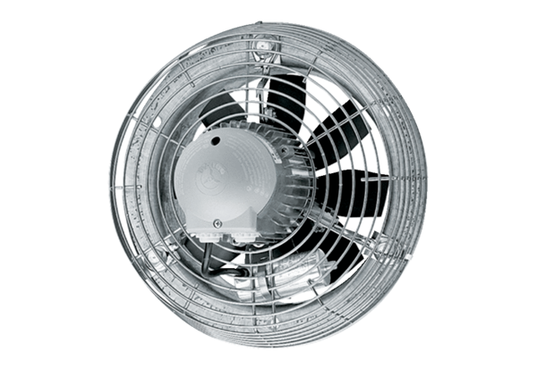Axiál fali ventilátor DZS 35/6 BCsomagolási egység: 1 darabVálaszték: C
Termékszám: 0094.0017Gyártó: MAICO

